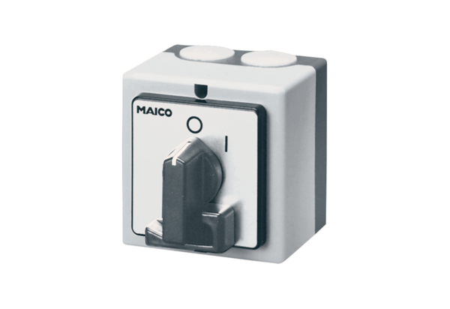Glavna, servisna sklopka HS 6Jedinica za pakiranje: 1 komAsortiman: C
Broj artikla: 0157.0737Proizvođač: MAICO

